Đột quỵ: Sớm nhận biết dấu hiệu bệnh và xử trí ban đầu
ThS.BS.Phạm Nguyên Bình
Bệnh viện Nhân Dân 115, TP.HCM
Đột quỵ hay tai biến mạch máu não là các thiếu sót chức năng thần kinh xảy ra đột ngột với các triệu chứng cục bộ khiến các tế bào não bộ ngừng hoạt động lan tỏa và tồn tại trên 24 giờ hoặc tử vong trong 24 giờ (loại trừ nguyên nhân chấn thương sọ não). Cứ mỗi 40 giây lại có 1 bệnh nhân đột quỵ và cứ mỗi 4 phút có 1 bệnh nhân tử vong do đột quỵ. Là nguyên nhân gây tàn phế hàng đầu ở người lớn trưởng thành. Do đó, trong giờ vàng nếu phát hiện sớm bệnh và xử lý kịp thời sẽ giúp giảm thiểu những biến chứng nguy hiểm hoặc tử vong.
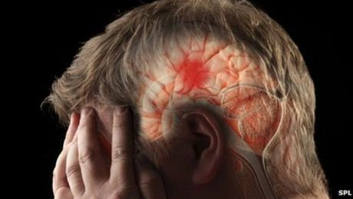
Ảnh: khoef.com
Dấu hiệu nhận biết đột quỵ
Nhiều nước trên thế giới hiện đưa ra chữ “FAST” để phổ cập các dấu hiệu của đột quỵ. “FAST” có nghĩa là nhanh (phản ứng tức thời), đồng thời là viết tắt của: Face (khuôn mặt), Arm (tay), Speech (lời nói) và Time (thời gian).
- Khuôn mặt: dấu hiệu dễ nhận thấy là mặt bệnh nhân bị méo, thường gặp trong trường hợp diễn tiến đột ngột. Có một số biểu hiện kín đáo hơn cần lưu ý như mặt bệnh nhân có thể chưa méo nhưng khi nhìn kỹ sẽ thấy sự mất cân xứng: nhân trung hơi lệch qua một bên so với bình thường; nếp mũi, má bên yếu thường xệ thấp hơn bên còn lại. Nếu nghi ngờ, hãy yêu cầu bệnh nhân cười vì méo có thể sẽ rõ hơn. Đôi khi, bệnh nhân chỉ có cảm giác tê, cứng nửa bên mặt hoặc 1/4 mặt dưới.
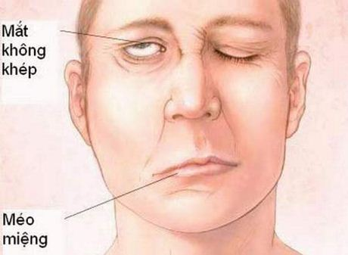
Ảnh: vietnamnet.vn
- Tay: dấu hiệu rõ rệt là tay bị liệt. Nhưng trước đó, có thể đã có những diễn tiến từ từ như: tê mỏi một bên tay; vụng về trong những thao tác, công việc quen thuộc (ví dụ như gặp khó khăn khi viết, ăn uống); vẫn điều khiển được tay nhưng kém chính xác. Ngoài tay còn một số dấu hiệu ở chân: đi dễ bị vấp té mà nguyên nhân không rõ ràng; bước đi khó khăn hoặc nặng nề hơn bình thường; nhấc chân không lên hoặc dễ bị rớt dép...
- Lời nói: rõ nhất là một số người đột quỵ bị “á khẩu” hoặc nói đớ. Tuy nhiên, ở một số trường hợp, người nghe có thể chưa nhận thấy bất thường nhưng chính bệnh nhân than phiền rằng họ cảm thấy khó khăn khi nói; hoặc môi, lưỡi bị cứng, tê. Khi đó, người nhà cần lưu ý để có thể nhận ra việc bệnh nhân nói không rõ, nói chậm hơn bình thường hoặc phải gắng sức khi nói.
- Thời gian: đưa bệnh nhân đi khám ngay khi ghi nhận những dấu hiệu vừa kể. Những dấu hiệu này có thể kéo dài hoặc chỉ thoáng qua nhưng lặp đi lặp lại, có thể xuất hiện cùng lúc hoặc chỉ một vài dấu hiệu. Ngoài ra còn có các triệu chứng đột ngột xảy ra ở người khỏe mạnh như:
· Lẫn lộn, sảng, lơ mơ, hôn mê;
· Nhức đầu dữ dội, khác thường;
· Mất thăng bằng;
· Không nhìn thấy ở một mắt hoặc một bên cơ thể;
· Chóng mặt, giảm thính lực, buồn nôn, nôn.
Xử trí ban đầu
- Không để té ngã, chấn thương.
- Để người bệnh nằm chỗ thoáng, nghiêng một bên nếu nôn ói.
- Gọi xe đưa ngay người bệnh đến cơ sở y tế gần nhất.
- Nếu bệnh viện gần nhà có đủ điều kiện chữa trị thì không nên chuyển viện đi xa, trừ khi bác sĩ có chỉ định, vì càng di chuyển xa càng có thể làm bệnh nặng hơn.
- Không tự ý cho uống hoặc nhỏ thuốc hạ huyết áp hay bất kỳ loại thuốc nào khác.
- Không để bệnh nhân nằm chờ khỏe lại.
- Không cạo gió, cắt kễ, cúng vái…
Phòng ngừa đột quỵ
- Thay đổi lối sống: tăng cường vận động.
- Tập thể dục.
- Giảm cân, tránh béo phì.
- Giảm ăn mặn, giảm mỡ béo.
- Giảm đường, bột nếu có Đái tháo đường.
- Điều trị các yếu tố nguy cơ (tăng huyết áp, đái tháo đường, rối loạn mỡ máu, bệnh tim…) đúng cách.

